**ЛАБОРАТОРНА РОБОТА № 1**

**ІНТЕРФЕЙС ВІКОННОГО ДОДАТКУ**

***Мета роботи: дослідження основних підходів та технологій реалізації інтерфейсу універсалього додатку Windows.***

***Обладнання: ПК, Visual Studio не нижче v.2010 (.Net Framework 4.5)***.

**Хід роботи:**

**1. Створення,відкриття та збереження файлів**

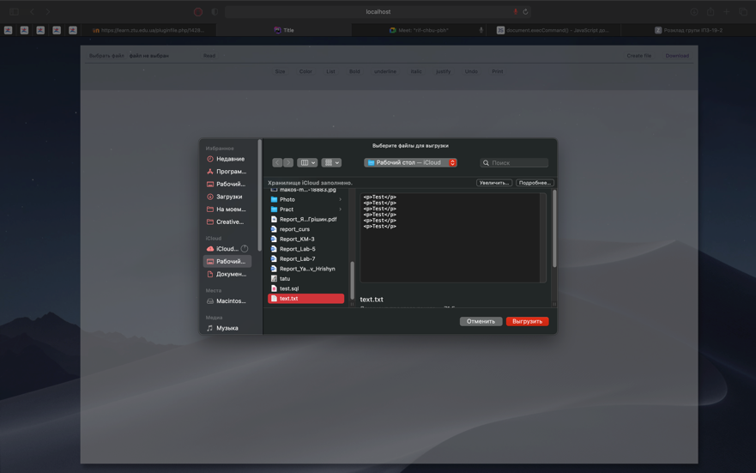

Рис.2.1. Відкриття

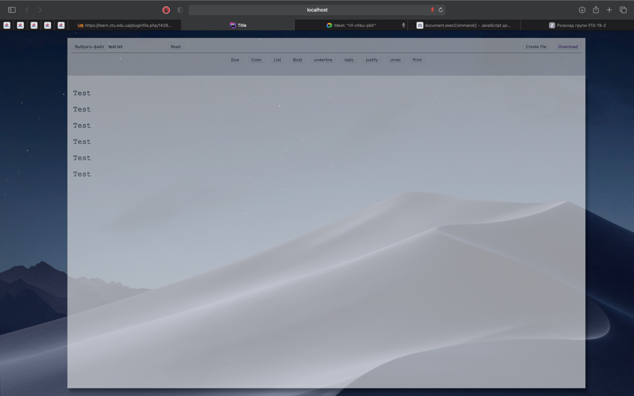

Рис.2.1. Перевірка

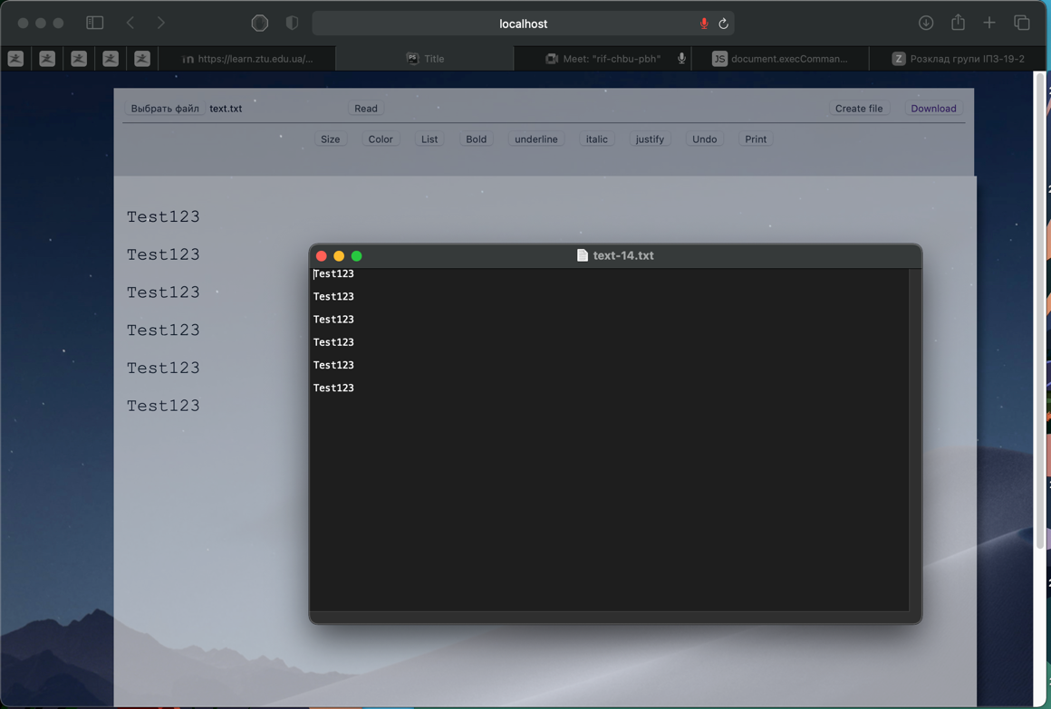

Рис.2.1. Збереження

2. Копіювання, переміщення тексту.

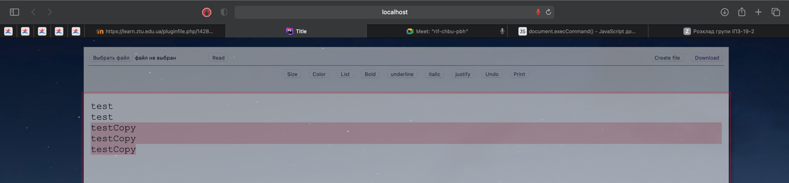

Рис.2.1. Копіювання

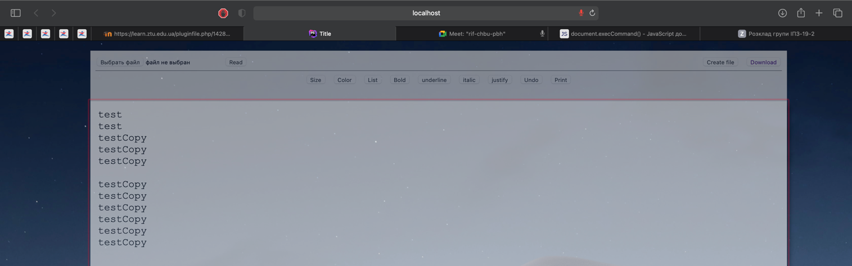

Рис.2.1. Переміщення

3. Виділення тексту та знищення тексту.

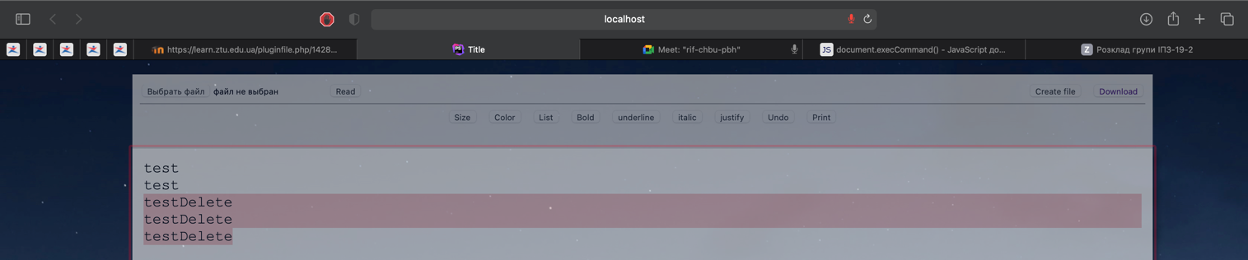

Рис.2.1. Виділення

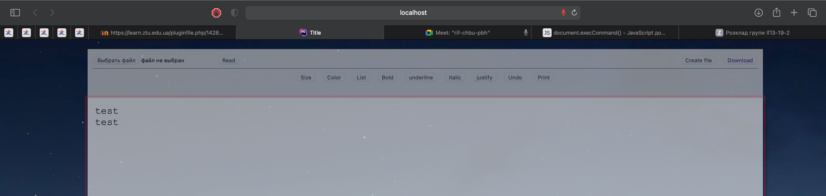

Рис.2.1. Результат видалення

4. Відміну останньої дії.



Рис.2.1. Відміна останньої дії

5. Стрічку, меню та меню швидкого доступу для управління функціональними компонентами додатку.



Рис.2.1. Стрічка меню та випадаюче меню(Розмір шрифта)



Рис.2.1. Стрічка меню та випадаюче меню(Колір)



Рис.2.1. Стрічка меню та випадаюче меню(Виравнювання)

6. Персоналізувати параметри проекту

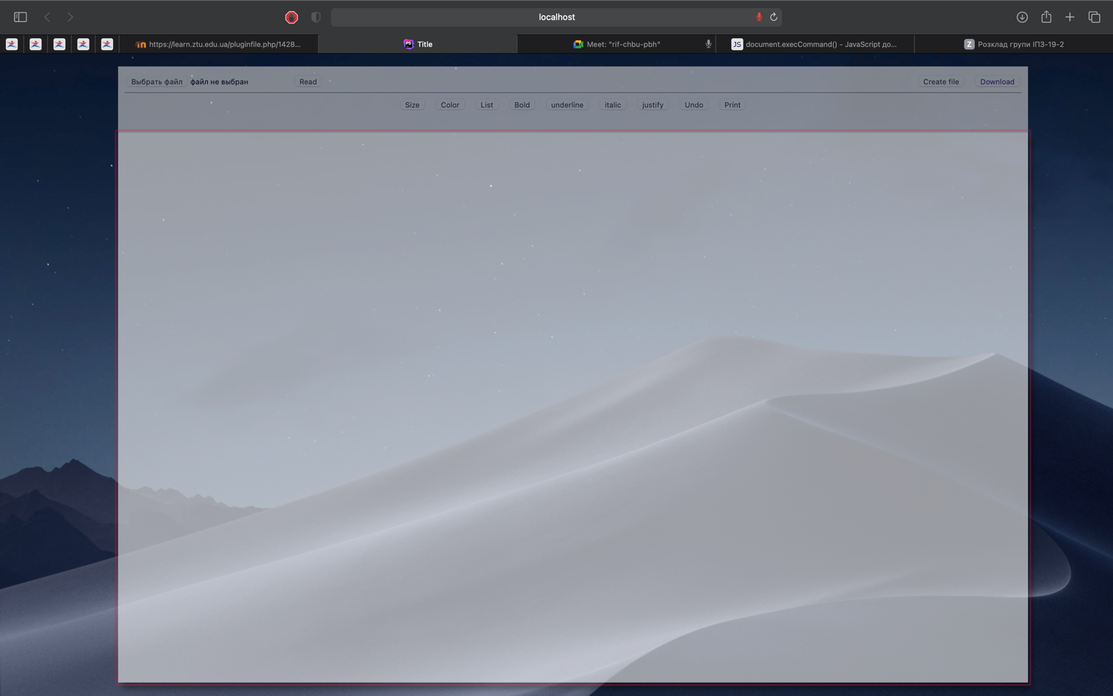

Рис.2.1. Вигляд основної сторінки

Індивідуальні завдання

4. Додати пункт меню та кнопку що дозволяє встановити нумерований список до виділеного фрагмента тексту.



Рис.2.1. випадаюче меню(Нумерований та ненумерований списки)

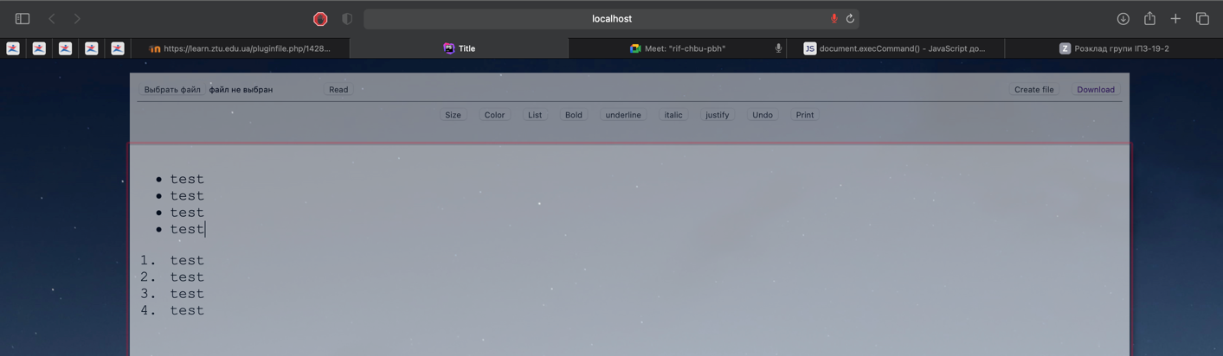

Рис.2.1. результат виконання

Індивідуальні завдання підвищенного рівня складності

2. Реалізувати друк документів з редактору.

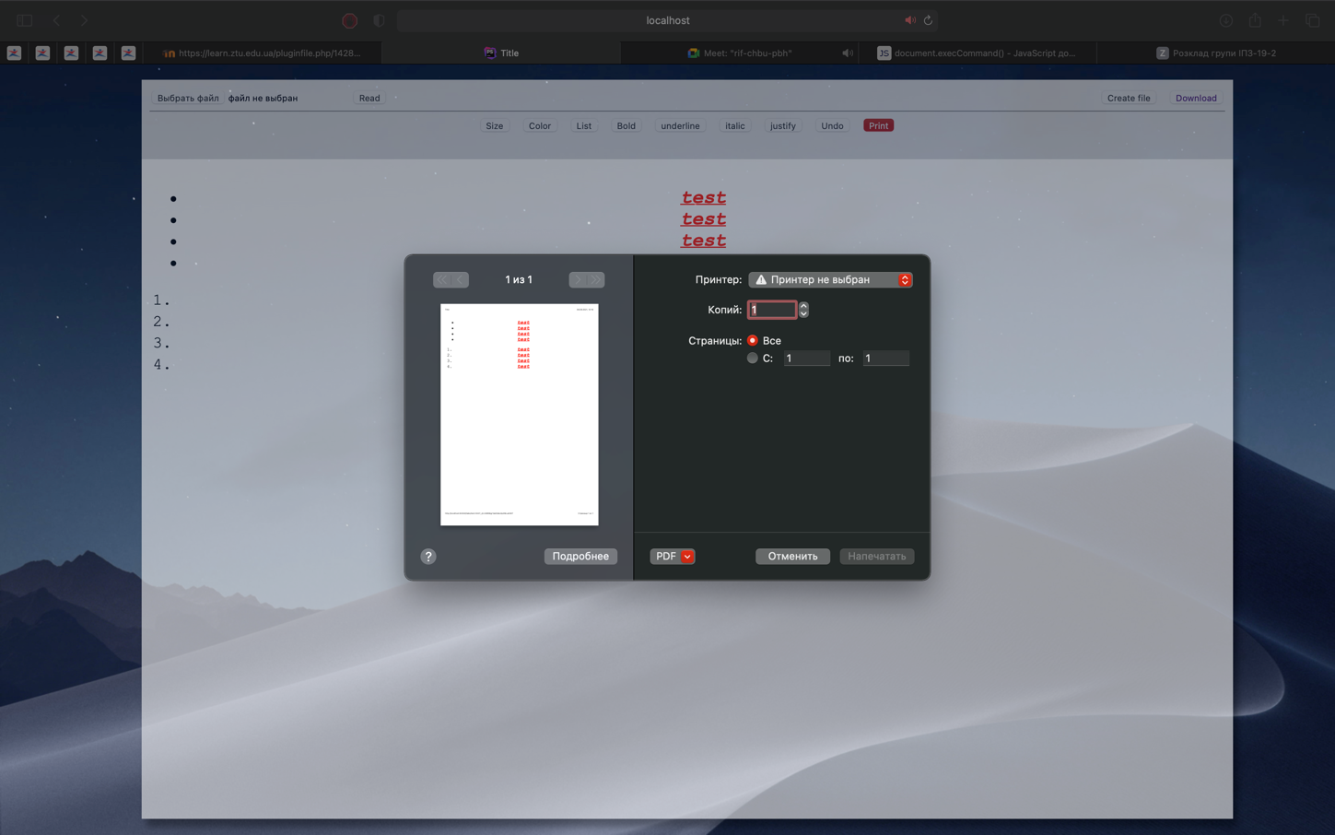

Рис.2.1. результат виконання

**Висновок: *дослідив основні підхди та технологій реалізації інтерфейсу універсалього додатку Windows.***